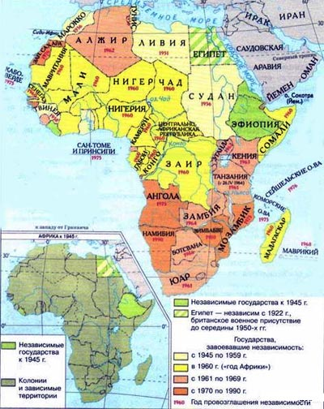

Лекция 3.9.
Страны Африки во второй половине XX века

      - Страны северной Африки
      - Страны тропической и Юго-Восточной Африки

Страны северной Африки

Ливия (Народная Ливийская Арабская Джамахирия)

Особый путь был избран в Ливии. В сентябре 1969 г. в результате военного переворота монархия пала, уступив место республике во главе с Муаммаром Каддафи. В 1977 г. принято новое название страны — Социалистическая Народная Ливийская Арабская Джамахирия (джамахир в переводе с арабского — «народные массы»).
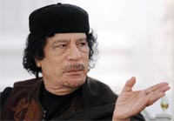
Высшие органы власти в стране — Всеобщий народный конгресс и Высший народный комитет.
Муаммар Каддафи объявил, что Ливия – это режим, где власть осуществляет не партия, не класс, не парламент, а «весь народ».

Египет

Волна освободительных революций прошла в арабских странах в 1950— 1960-е годы. В одних случаях это было свержение монархических режимов, например в Египте в 1952 г., Ираке в 1958 г.
Значительную роль в данных революциях сыграли военные. Общими итогами этих событий стало установление в большинстве арабских стран парламентских республик.
Многообразие интересов отдельных социальных групп делало политическое развитие этих стран очень противоречивым и переменчивым. Помимо внутренних разногласий сказывалось также влияние внешних сил, стремление ведущих мировых держав укрепить свои позиции в этом стратегически важном регионе.
Неудивительно, что за 40 лет во многих странах по два-три раза сменились политические режимы и курсы.
Так было в Египте, где пребывание у власти трёх лидеров — Гамаль Абдель Насер (1954—1970), Анвар Садат (1970—1981), Хосни Мубарак (1981—2011) — сопровождалось значительными изменениями во внутренней и внешней политике.
Президент Насер в 1960-х гг. вел экономическое сотрудничество с СССР. Одним из его наиболее ярких проявлений стало сооружение Асуанской плотины и гидроэлектростанции на Ниле.
Возглавивший страну после смерти Насера Анвар Садат резко изменил курс. Произошло сближение с США.
Политика Хосни Мубарака отличалась сбалансированностью. Однако в начале XXI в. среди египтян стало нарастать недовольство положением в стране и правлением Мубарака.

Алжир

В Алжире на протяжении нескольких десятилетий проводился курс на «построение социализма в рамках национальных ценностей и ислама». Но в 1980-е годы ситуация в стране ухудшилась, возникли проблемы с продовольствием. Это вызвало протесты и выступления оппозиционных сил.
В 1990—1991 гг. фундаменталистская партия Исламский фронт получила большинство голосов на парламентских выборах. Чтобы предотвратить её приход к власти, руководство страны отменило очередной тур голосования. В последующие годы обстановка в стране оставалась напряжённой.

В первые десятилетия XXI в. внутренние противоречия в странах арабского мира привели к новой серии поворотных событий. Так, в начале 2011 г. произошли политические кризисы в Тунисе и Египте, завершившиеся отставками президентов, возглавлявших эти страны в течение нескольких десятилетий. А оппозиционные выступления против правления Муаммара Каддафи в Ливии перешли в вооружённое противостояние. В марте 2011 г. началась международная военная операция в Ливии с нанесением ракетных ударов по столице страны.

Страны тропической и Юго-Восточной Африки

Большинство народов Тропической и Южной Африки обрели независимость в 1960—1970-е годы. Для их последующего развития характерна особенно частая смена политических режимов и правительств. У власти сменяли друг друга военные и сторонники марксизма. Политическое противостояние усугублялось соперничеством племенных группировок. Как это происходило в конкретных обстоятельствах, можно видеть на примере Анголы.

Народное движение за освобождение Анголы (МПЛА) — выступала за провозглашение Анголы независимым государством. Путь к освобождению организация видела в вооружённой борьбе. К 1973 г. отряды МПЛА контролировали треть территории страны.
Национальный фронт освобождения Анголы (ФНЛА) - сложившаяся по этническому и религиозному признакам, проводила собственный курс.
Национальный союз за полную независимость Анголы (УНИТА), созданный в 1966 г. выступала против МПЛА, пользуясь при этом поддержкой ЮАР.
С 1975 г. между движениями развернулась борьба за власть. Перевес оказался на стороне МПЛА, которая сформировала правительство и получила поддержку СССР.
Вооружённые отряды УНИТА и ФНЛА начали борьбу против правительства, опираясь на помощь США и ЮАР. В войне приняли участие на стороне правительственных сил МПЛА кубинские части. Лишь в 1989 г. было достигнуто перемирие в боевых действиях. Кубинский военный контингент покинул Анголу. Но задача политического урегулирования осталась актуальной.

Южно Африканская Республика (ЮАР)

В 1948 г. к власти в стране пришла Националистическая партия. Она провозгласила политику апартеида (на языке африкаанс это слово означает «обособление, раздельное существование).
В 1950 г. в стране были приняты:
- закон о расселении по группам, началось выселение африканцев из больших городов;
- закон о регистрации (каждый житель с 16-летнего возраста был обязан постоянно иметь при себе удостоверение личности с указанием его этнической группы: белой, цветной, чёрной, азиатской);
- закон о подавлении коммунизма.

Общая численность населения около 30 млн чел., в том числе: чёрные — 23; белые — 4; цветные — 3.
ЮАР, обладающая богатейшими природными ресурсами — месторождениями золота, алмазов, каменного угля и редких металлов, — в послевоенный период стала индустриально развитым государством.
Но политика апартеида, нещадного угнетения и эксплуатации чёрного и цветного населения вызывала осуждение со стороны международного сообщества и введение экономических санкций против ЮАР.
В самой стране возникло мощное освободительное движение чернокожего населения. В 1994 г. в ЮАР состоялись первые в её истории свободные президентские выборы. На них победил первый чернокожий президент ЮАР Нельсон Мандела.

Вопросы для самопроверки:

…

Вопросы для дискуссии (обсуждения на форуме):
…

Ответы на задания выполните в документе MS Office Word, сохраните под именем "ФИО_США во Второй мировой войне" и отправьте на электронную почту: ae.dmit@yandex.ru

Исторические персоналии:

…

Глоссарий:

…. | ….

